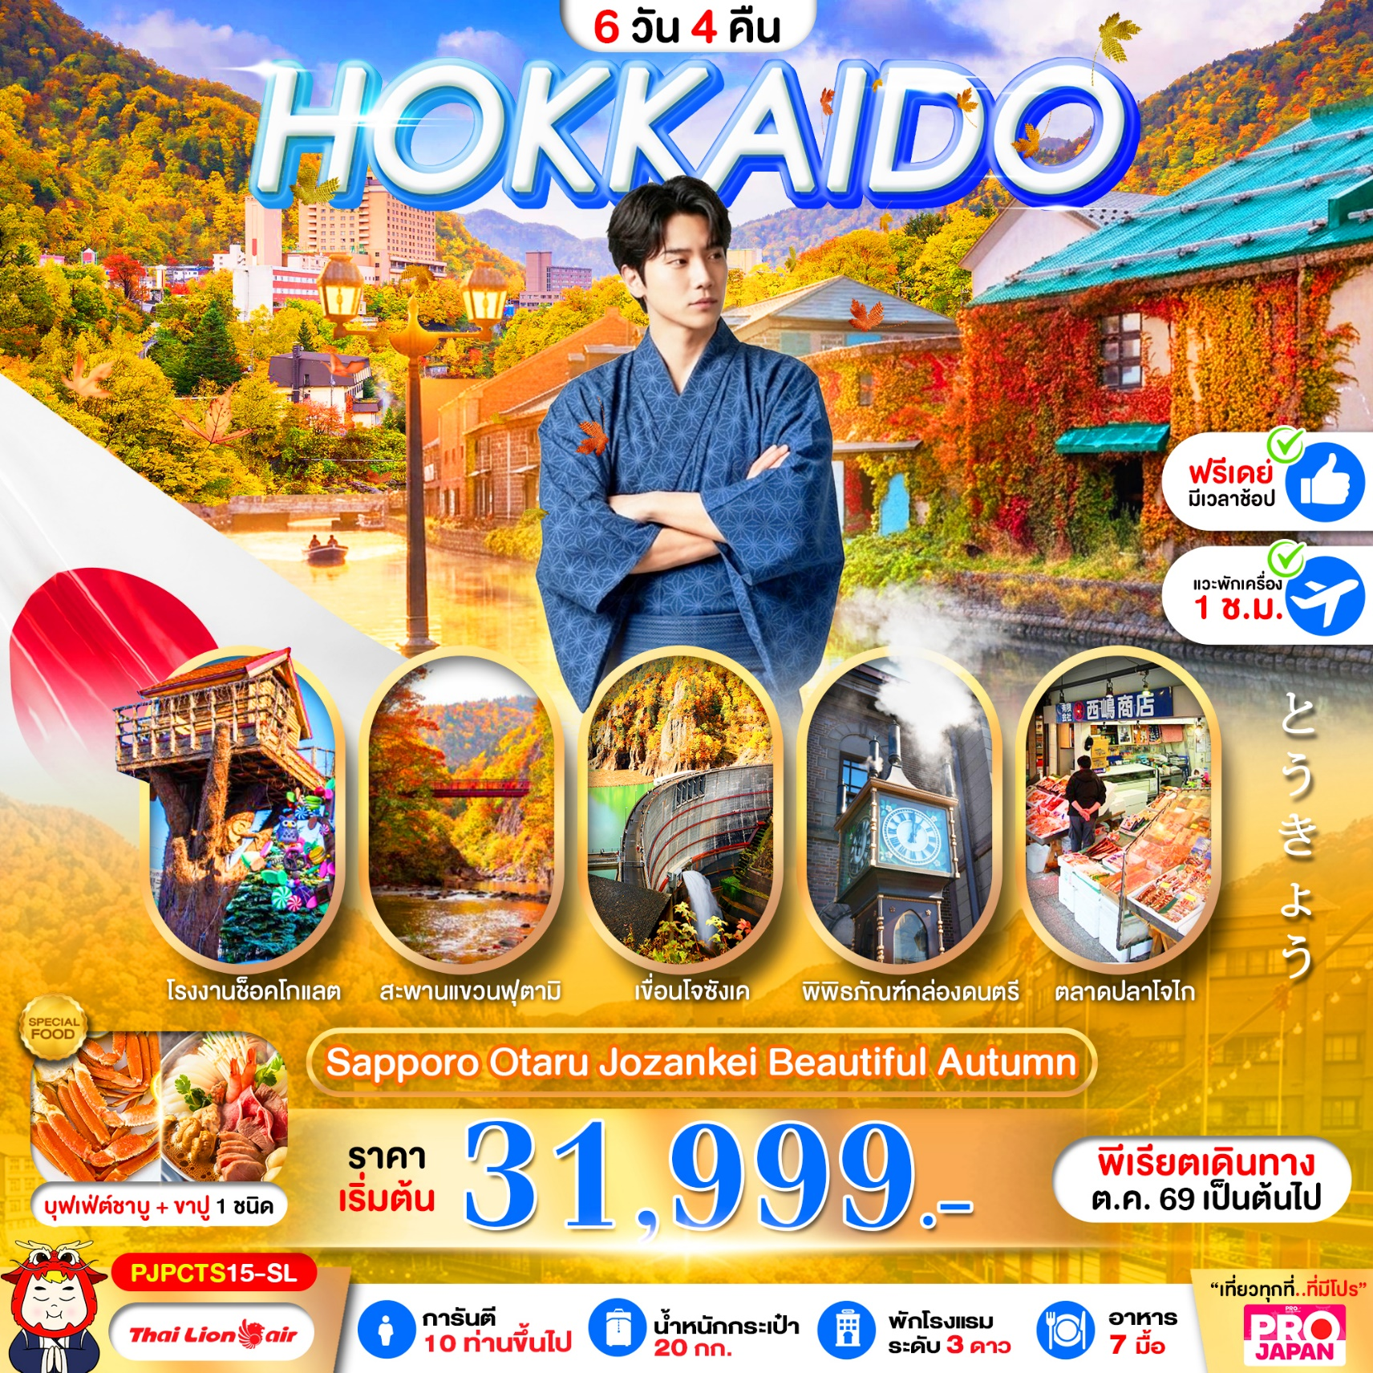

เที่ยวฮอกไกโด ซัปโปโร ชมใบไม้เปลี่ยนสี
เยือนโจซังเค ชมใบไม้เปลี่ยนสี บ่อน้ำพุร้อนโจซังเค
สะพานแขวนฟุตามิ-ศาลเจ้าโจซังเค-เขื่อนโจซังเค
ช้อปปิ้งตลาดปลาโจไก ร้านมือ2 DUTY FREE
ช้อปปิ้งทานุกิโคจิ+มิตซุยเอ้าท์เลต
พักโรงแรม 3 ดาว บริการอาหาร 7 มื้อ มีบุฟเฟ่ต์ขาปู 1 มื้อ

โปรแกรมการเดินทาง6 วัน 4 คืน |  |  | ช่วงเวลาเดินทาง : ตุลาคม 2569 เป็นต้นไป
รายละเอียดเที่ยวบิน
สายการบิน | เลขเที่ยวบิน | สนามบิน | เวลาบิน
 | SL392 | ดอนเมือง -ชิโทเซ่ (DMK-CTS) | 05.36 – 16.00 (แวะพัก 1 ชั่วโมง)
 | SL393 | ชิโทเซ่-ดอนเมือง (CTS-DMK) | 17.00 – 00.25+1 (แวะพัก 1 ชั่วโมง)
ข้อมูลของเที่ยวบิน เป็นข้อมูลเบื้องต้น ที่ทางบริษัทฯ ได้ทำการจองไว้กับทางสายการบิน
ซึ่งอาจมีการเปลี่ยนแปลงได้ตามเหตุผลของสายการบิน
รายละเอียดโปรแกรมทัวร์
วันที่ | รายการท่องเที่ยว | อาหาร (07 มื้อ) |  |  | โรงแรมที่พัก  หรือเทียบเท่า
วันที่ | รายการท่องเที่ยว | เช้า | เที่ยง | เย็น | โรงแรมที่พัก  หรือเทียบเท่า
1 | สนามบินดอนเมือง-สนามบินชิโทเซ่ ฮอกไกโด  ประเทศญี่ปุ่น-เมืองซัปโปโร | - | - |  | HOTEL SAPPORO  หรือเทียบเท่า  ⭐⭐⭐
2 | โรงงานช็อคโกแลต (ชมภายนอก)-ศาลเจ้าฮอกไกโดศาลาว่าการฮอกไกโด(หลังเก่า)—ผ่านชมหอนาฬิกา  ช้อปปิ้งดิวตี้ฟรี-มิตซุยเอ้าท์เล็ต |  |  | - | HOTEL SAPPORO  หรือเทียบเท่า  ⭐⭐⭐
3 | เมืองโจซังเค-บ่อน้ำพุร้อนโจซังเค-สะพานแขวน  ฟุตามิ-ศาลเจ้าโจซังเค-เขื่อนโจซังเค-ช้อปปิ้ง  ทานุกิโคจิ |  | - | - | HOTEL SAPPORO  หรือเทียบเท่า  ⭐⭐⭐
4 | อิสระท่องเที่ยว ตามอัธยาศัย |  |  | - | HOTEL SAPPORO  หรือเทียบเท่า  ⭐⭐⭐
5 | ตลาดปลาโจไก-คลองโอตารุ-พิพิธภัณฑ์กล่องดนตรีถนนซาไกมาจิ-สนามบินชิโทเซ่ |  |  | -
6 | สนามบินดอนเมือง
**โปรแกรมอาจมีการสลับปรับเปลี่ยนได้ตามความเหมาะสมของ โดยไม่ต้องแจ้งให้ทราบล่วงหน้า
แต่จะคำนึงถึงผลประโยชน์ชองผู้เดินทางเป็นสำคัญ**
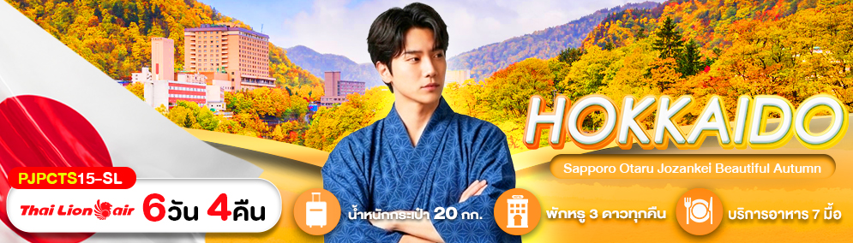

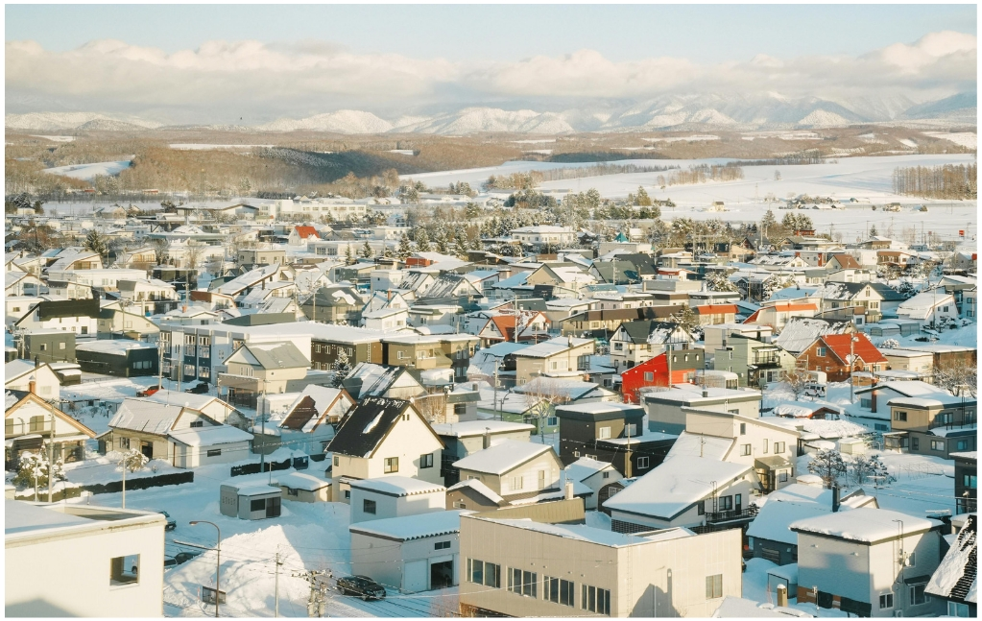
กำหนดการเดินทาง
ช่วงเวลาเดินทาง | ราคาผู้ใหญ่ | ราคาเด็ก (2-18 ปี) | ราคาพักเดี่ยว
เดือนตุลาคม 2569
26-31 ตุลาคม 2569 | 35,999 บาท | 35,999 บาท | 7,900 บาท
เดือนพฤศจิกายน 2569
02-07 พฤศจิกายน 2569 | 34,999 บาท | 34,999 บาท | 7,900 บาท
09-14 พฤศจิกายน 2569 | 34,999 บาท | 34,999 บาท | 7,900 บาท
16-21 พฤศจิกายน 2569 | 33,999 บาท | 33,999 บาท | 7,900 บาท
23-28 พฤศจิกายน 2569 | 31,999 บาท | 31,999 บาท | 7,900 บาท
30 พฤศจิกายน-05 ธันวาคม 2569 | 34,999 บาท | 34,999 บาท | 7,900 บาท
ราคาเด็กอายุไม่ถึง 2 ปี ณ วันเดินทาง (Infant) ท่านละ 10,000 บาท (ไม่มีที่นั่งบนเครื่องบิน)
- กรณีถือหนังสือเดินทางต่างชาติบริษัทฯ ขอสงวนสิทธิ์เก็บค่าธรรมเนียมเพิ่มเติม ท่านละ 5,000 บาท
- ขอสงวนสิทธิในการเก็บค่าวีซ่าเพิ่มเติม หากมีการประกาศยกเลิกฟรีวีซ่าสำหรับพาสปอร์ตไทย
- กรณีต้องการจอยแลนด์ (ไม่ใช้ตั๋วเครื่องบิน) หักออกจากราคาทัวร์เต็มท่านละ 5,000 บาท
- รับเฉพาะผู้มีวัตถุประสงค์เพื่อการท่องเที่ยวเท่านั้น ค่าทัวร์ที่ชำระมานั้น เป็นการชำระจ่ายแบบขาด และทางผู้จัดได้ชำระให้กับสายการบินและสถานที่ต่างๆ ก่อนออกเดินทาง หากท่านไม่ได้ร่วมเดินทางหรือใช้บริการตามรายการไม่ว่าด้วยสาเหตุใด หรือได้รับการปฏิเสธการเข้าหรือออกนอกเมืองจากประเทศในรายการ (ประเทศไทยและประเทศญี่ปุ่น) ทางผู้จัดขอสงวนสิทธิการคืนเงินสดส่วนใดๆ รวมทั้งค่าตั๋วเครื่องบินให้แก่ท่าน
ราคาทัวร์ไม่รวมค่าทิปคนขับรถและไกด์ท้องถิ่นตามธรรมเนียม (ชำระทุกท่าน ยกเว้น ทารกอายุไม่เกิน 2 ปี ยกเว้นให้)
ขอสงวนสิทธิ์เก็บค่าทิปไกด์และคนขับรถ ณ สนามบินในวันเช็คอิน ท่านละ 2,000 บาท/ทริป/ท่าน

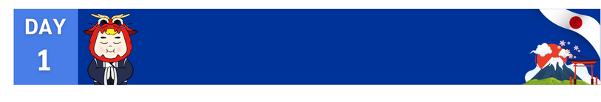
สนามบินดอนเมือง-สนามบินชิโทเซ่ ฮอกไกโด-เมืองซัปโปโร
ประเทศญี่ปุ่น-เมือง KURIYAMA
นิทรรศการ Nabana No Sato Winter Illumination

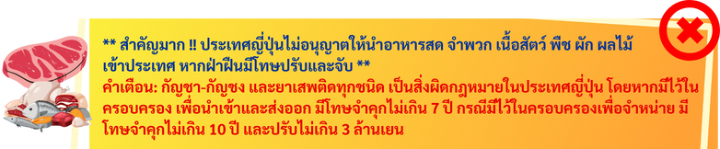
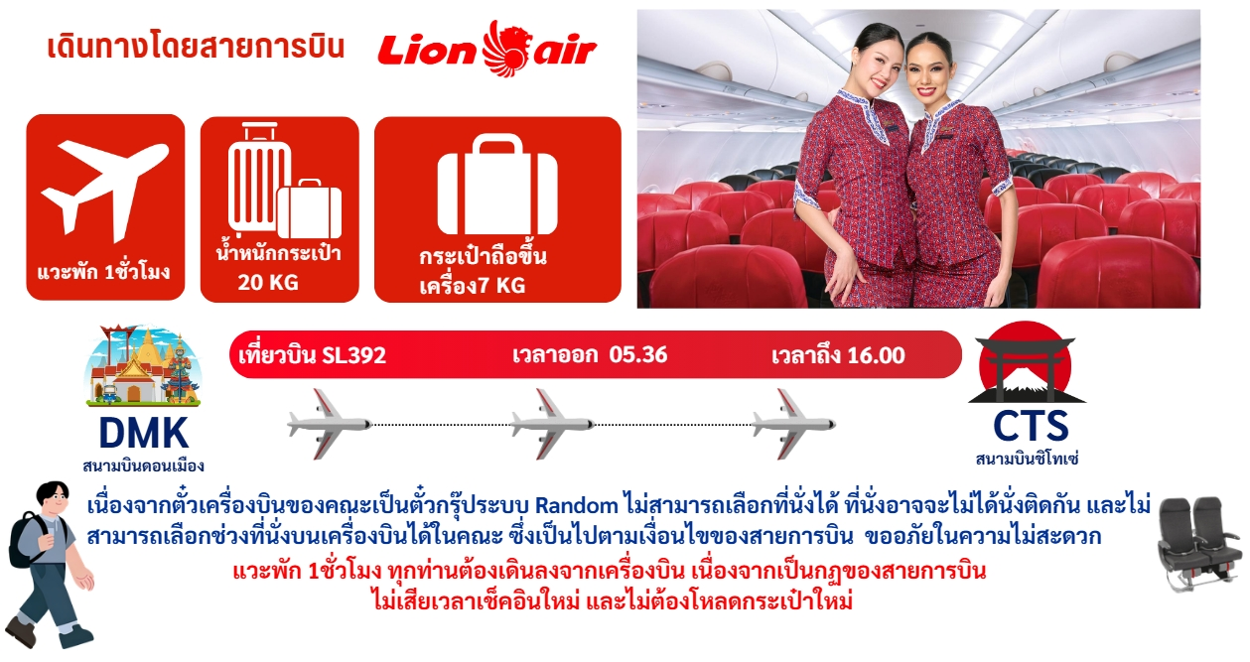
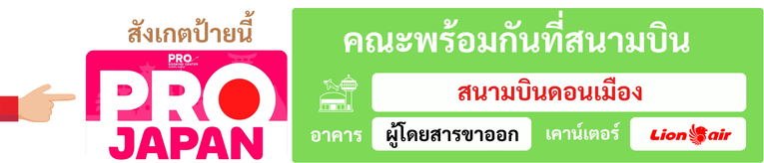
02.00 น. (ตี 2) คณะพร้อมกัน ณ สนามบินดอนเมือง มีเจ้าหน้าที่คอยดูแลบริการเพื่อคอยอำนวย
ความสะดวก ในการเช็คอินเพื่อเดินทางไปยังประเทศญี่ปุ่น

16.00 น. นำท่านเดินทางถึงสนามบินชิโทเซ่ เกาะฮอกไกโด ประเทศญี่ปุ่น นำท่านผ่านตรวจคนเข้าเมือง
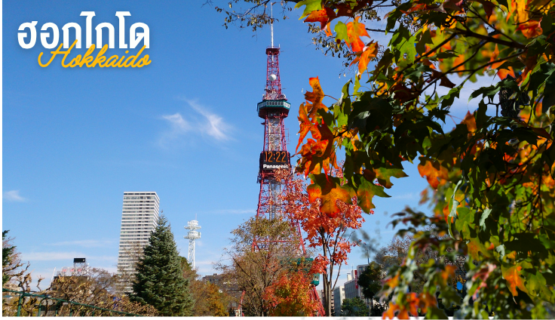

ฮอกไกโดเป็นเกาะที่ตั้งอยู่ทางตอนเหนือของประเทศญี่ปุ่น มีชื่อเสียงในเรื่องธรรมชาติที่สวยงามและอากาศที่หนาวเย็นกว่าภูมิภาคอื่น ๆ ของญี่ปุ่น ที่นี่มีภูมิประเทศที่หลากหลาย เช่น ภูเขา ป่าไม้ ทะเลสาบ และชายฝั่งทะเลที่งดงาม นอกจากนี้ยังเป็นจุดหมายปลายทางยอดนิยมสำหรับการเล่นสกีและสโนว์บอร์ดในฤดูหนาว ช่วงฤดูร้อนก็มีทุ่งดอกไม้บานสะพรั่งสวยงาม

เย็น 🍽 รับประทานอาหารเย็น ณ ภัตตาคาร JP SET
ที่พักคืนนี้ HOTEL SAPPORO หรือเทียบเท่า 3 ดาว ⭐⭐⭐
(ชื่อโรงแรมที่พัก ทางบริษัทจะแจ้งคอนเฟิร์ม 5-7 วัน ก่อนเดินทาง)

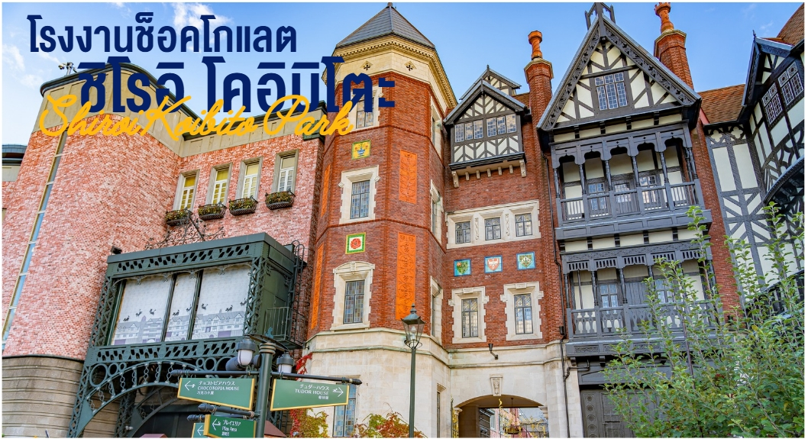
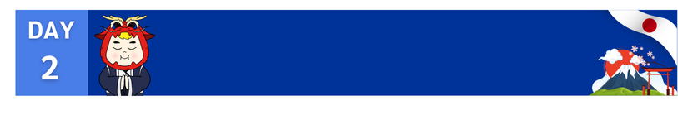
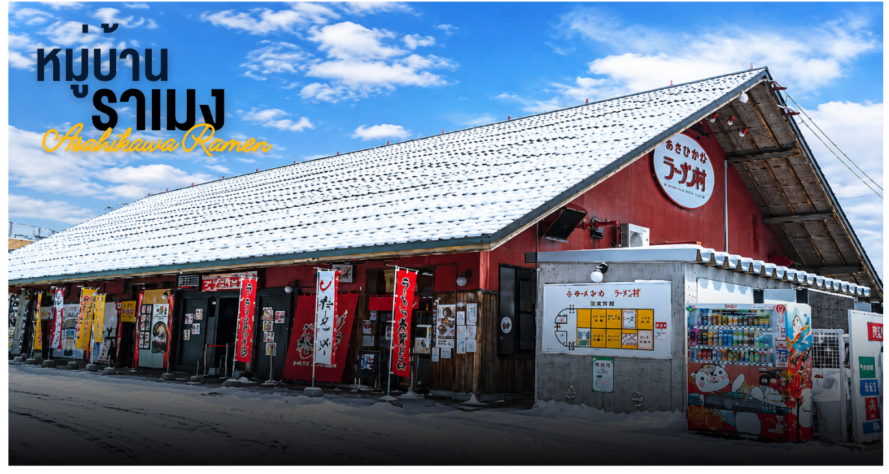
เช้า 🍽 รับประทานอาหารเช้า ณ ห้องอาหารของโรงแรม
โรงงานช็อคโกแลต (ชมภายนอก)-ศาลเจ้าฮอกไกโด
ศาลาว่าการฮอกไกโด(หลังเก่า)—ผ่านชมหอนาฬิกา
ช้อปปิ้งดิวตี้ฟรี-มิตซุยเอ้าท์เล็ต
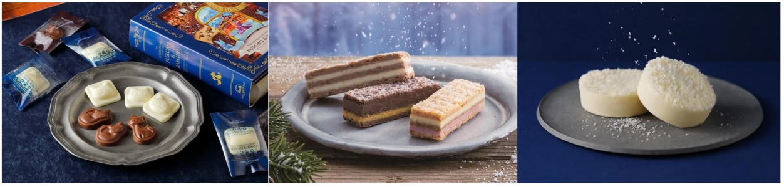
นำท่านเดินทางสู่ โรงงานช็อคโกแลต ISHIYA (ชมบริเวณภายนอกไม่รวมค่าเข้าชม) เป็นโรงงานที่ขึ้นชื่อของเมืองซัปโปโร โดยเฉพาะ SHIROI KOIBITO ขนมสอดไส้ชอคโกแลตขาวที่เป็นที่นิยมทั่วทั้งเกาะฮอกไกโด แนะนำให้ท่านชิมชาหรือกาแฟร้อนของที่นี่ (ค่าขนมและเครื่องดื่มไม่รวมในค่าทัวร์)

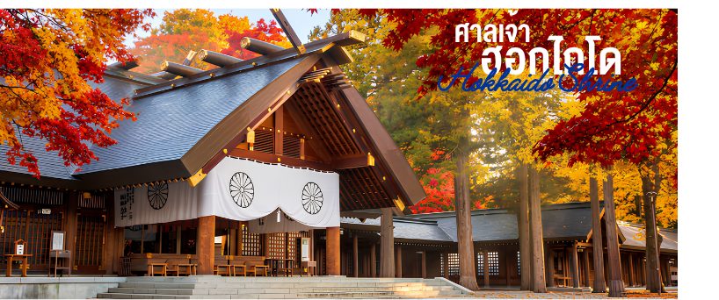
นำทุกท่านเดินทางสู่ ศาลเจ้าฮอกไกโด เป็นศาลเจ้าของศาสนาพุทธนิกายชินโตประจำเกาะฮอกไกโด สร้างขึ้นในปี 1871 ยุคเริ่มพัฒนาเกาะ ได้อัญเชิญเทพมาประทับทั้งหมด 4 องค์ จากศาลเจ้ามีพื้นที่เชื่อมต่อกับสวนมารุยามะ ในฤดูใบไม้ผลิเหมาะแก่การชมดอกซากุระบาน ในฤดูร้อน วันที่ 14-16 มิถุนายนของทุกปี จะจัดเทศกาล Sapporo Festival หรือ Sapporo Matsuri ซึ่งจะแห่ขบวนไปตามถนน
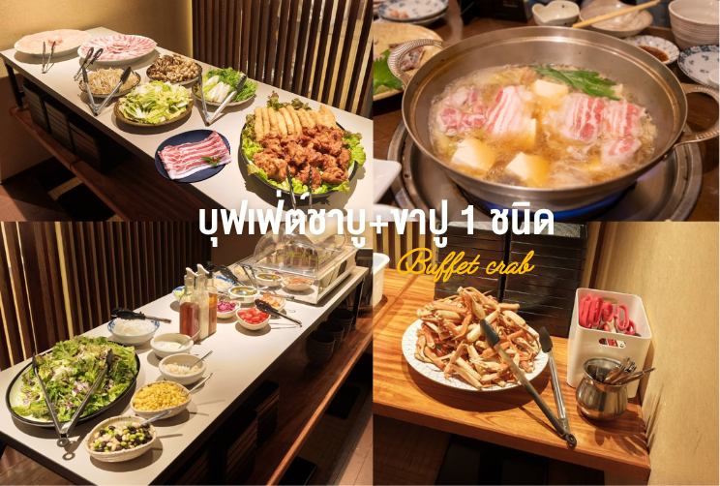
กลางวัน รับประทานอาหารกลางวัน ณ ภัตตาคาร เมนูพิเศษ: ชาบูหม้อไฟ+บุฟเฟ่ต์ขาปู 1 ชนิด

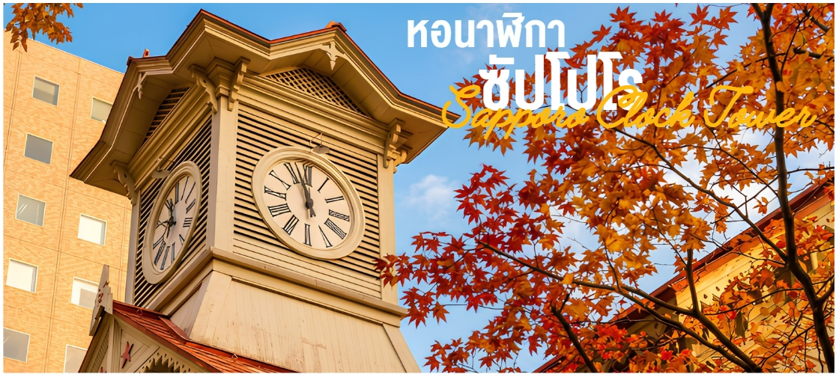
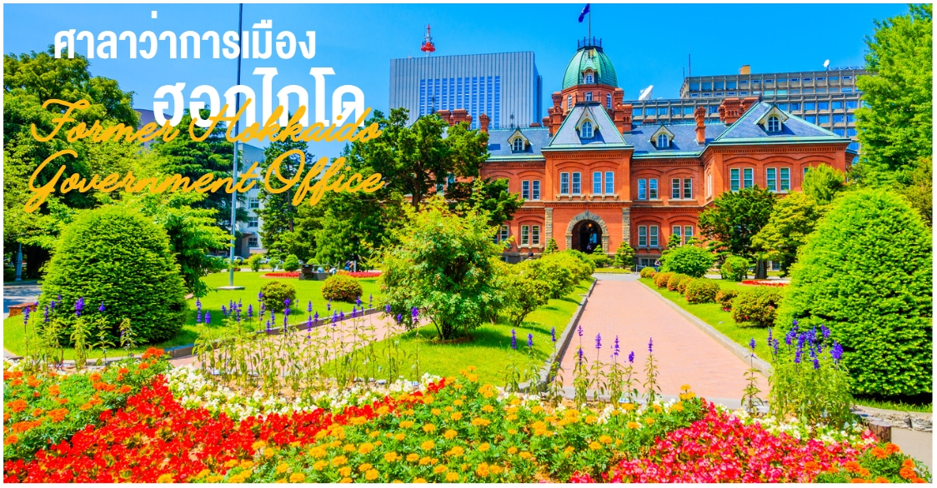
นำทุกท่าน ผ่านชมหอนาฬิกาประจำเมือง (CLOCK TOWER) หอนาฬิกาประจำเมือง เป็นหอนาฬิกาที่ดำรงอยู่ในฐานะสัญลักษณ์ของซัปโปโร มีหน้าปัดนาฬิกาทั้งสี่ด้านที่ทำจากอเมริกา ปัจจุบันถือเป็นหอนาฬิกาที่เก่าแก่ที่สุดของญี่ปุ่น และนิยมถ่ายรูปเป็นที่ระลึก
นำทุกท่าน ผ่านชมหอนาฬิกาประจำเมือง (CLOCK TOWER) หอนาฬิกาประจำเมือง เป็นหอนาฬิกาที่ดำรงอยู่ในฐานะสัญลักษณ์ของซัปโปโร มีหน้าปัดนาฬิกาทั้งสี่ด้านที่ทำจากอเมริกา ปัจจุบันถือเป็นหอนาฬิกาที่เก่าแก่ที่สุดของญี่ปุ่น และนิยมถ่ายรูปเป็นที่ระลึก

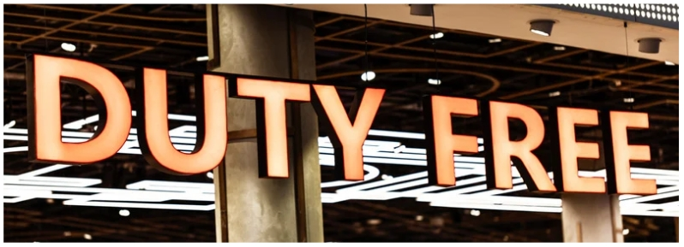
นำท่านเยี่ยมชม DUTY FREE จากนั้นอิสระให้ท่านได้เลือกซื้อของที่ระลึกตามอัธยาศัย
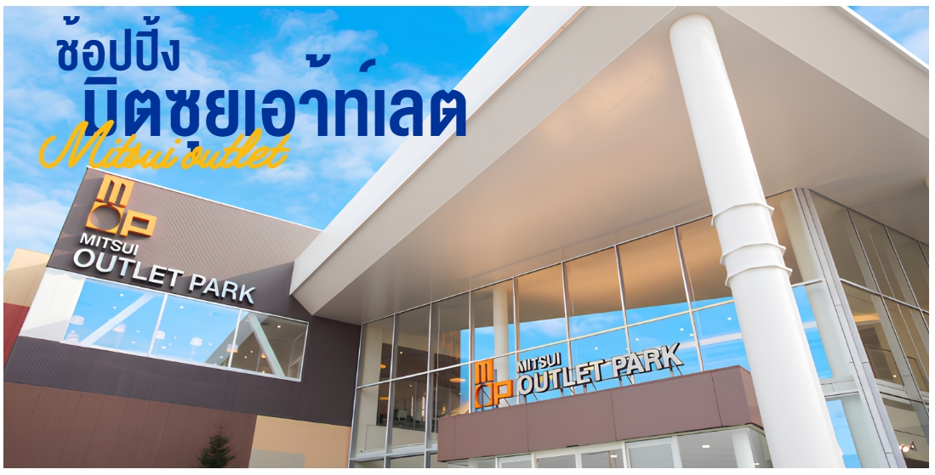
นำทุกท่านเดินทางสู่ มิตซุยเอ้าท์เลท เป็นสถานที่ช้อปปิ้งที่รวมแบรนด์สินค้าต่าง ๆ ไว้มากมายในราคาที่ลดลงจากราคาปกติ ที่นี่คุณสามารถพบกับร้านแบรนด์เนมทั้งเสื้อผ้า รองเท้า กระเป๋า และสินค้าต่าง ๆ ที่มีคุณภาพดี นอกจากนี้ยังมีร้านอาหารและคาเฟ่ให้บริการ เพื่อให้ผู้มาเยือนได้พักผ่อนและเพลิดเพลินกับการช้อปปิ้งอย่างเต็มที่ บรรยากาศภายในเอ้าท์เลทมีการตกแต่งที่ทันสมัยและสะดวกสบาย
เย็น 🍽 อิสระอาหารเย็นตามอัธยาศัย มีหัวหน้าทัวร์คอยแนะนำให้กับทุกท่าน
ที่พักคืนนี้ HOTEL SAPPORO หรือเทียบเท่าระดับ 3 ดาว ⭐⭐⭐
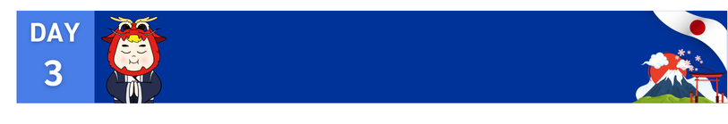
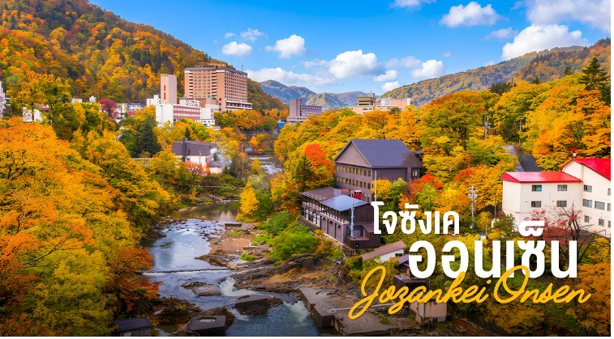
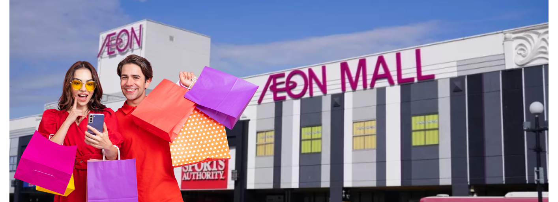
เช้า 🍽 รับประทานอาหารเช้า ณ ห้องอาหารของโรงแรม
เมืองโจซังเค-บ่อน้ำพุร้อนโจซังเค-สะพานแขวนฟุตามิ
ศาลเจ้าโจซังเค-เขื่อนโจซังเค-ช้อปปิ้งทานุกิโคจิ
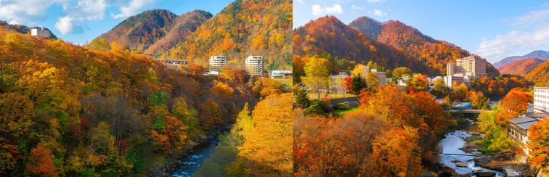
นำทุกท่านเดินทางสู่ โจซังเค ออนเซ็น เป็นแหล่งน้ำพุร้อนยอดนิยมที่ตั้งอยู่ในภูมิภาคฮอกไกโด ประเทศญี่ปุ่น โด่งดังเรื่องน้ำพุร้อนที่มีแร่ธาตุหลากหลาย ซึ่งถือว่ามีประโยชน์ต่อสุขภาพมากมาย บรรยากาศที่นี่เต็มไปด้วยธรรมชาติที่งดงาม ด้วยแม่น้ำ สะพาน และภูเขาที่ล้อมรอบ ทำให้เป็นสถานที่เหมาะสำหรับการพักผ่อนและผ่อนคลายจากความวุ่นวายของชีวิตประจำวัน
กลางวัน อิสระอาหารกลางวันตามอัธยาศัย มีหัวหน้าทัวร์คอยแนะนำให้กับทุกท่าน
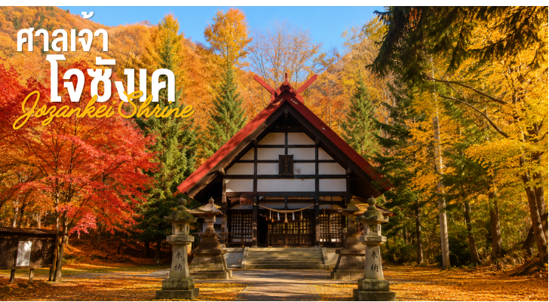
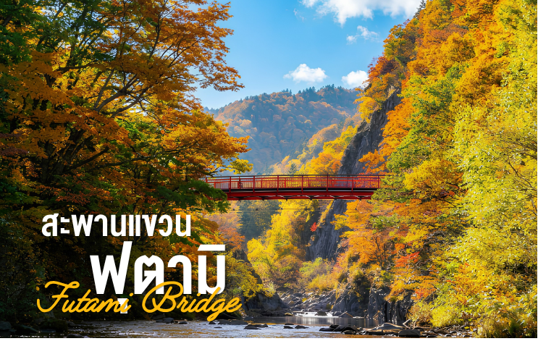
นำทุกท่านเดินทางสู่ สะพานแขวนฟุตามิ เป็นสะพานที่มีความสวยงามและโดดเด่น ตั้งอยู่ในพื้นที่ที่มีธรรมชาติอุดมสมบูรณ์ สะพานนี้เชื่อมต่อระหว่างสองฝั่งของแม่น้ำและมักใช้เป็นเส้นทางเดินชมวิวสำหรับนักท่องเที่ยว จุดเด่นของสะพานคือการออกแบบที่ทันสมัยและวิวทิวทัศน์ที่สามารถมองเห็นได้จากสะพาน ไม่ว่าจะเป็นภูเขา แม่น้ำ หรือป่าไม้ที่ล้อมรอบ
นำทุกท่านเดินทางสู่ ศาลเจ้าโจซังเค เป็นศาลเจ้าที่ตั้งอยู่ในเมืองซัปโปโร จังหวัดฮอกไกโด ประเทศญี่ปุ่น ศาลเจ้านี้มีความสำคัญทางประวัติศาสตร์และวัฒนธรรม เป็นสถานที่ที่ผู้คนมักมาขอพรเพื่อความโชคดีและความสำเร็จ โอบล้อมด้วยธรรมชาติที่งดงาม โดยเฉพาะอย่างยิ่งในช่วงฤดูใบไม้ร่วงที่ใบไม้เปลี่ยนสีสวยงาม
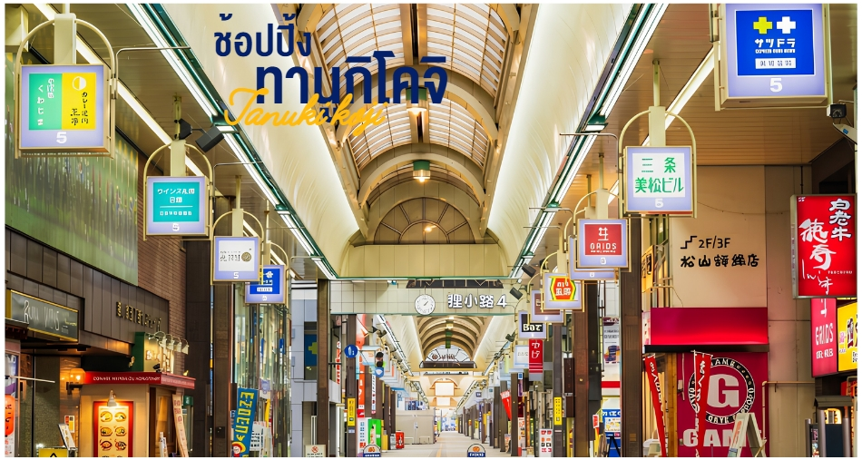
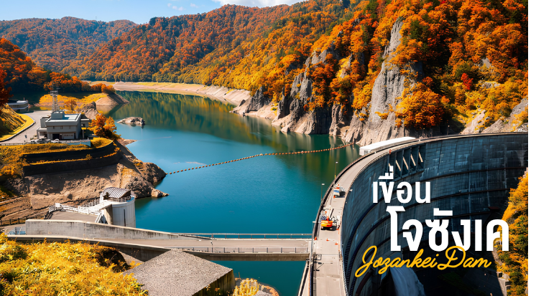
นำทุกท่านผ่านชมเขื่อนโจซังเค ตั้งอยู่ในพื้นที่ฮอกไกโด ประเทศญี่ปุ่น เป็นเขื่อนที่สร้างขึ้นบนแม่น้ำโทโยฮิระ โดยมีวัตถุประสงค์หลักเพื่อควบคุมน้ำและผลิตพลังงานไฟฟ้า บริเวณรอบเขื่อนมีทิวทัศน์ธรรมชาติที่งดงาม โดยเฉพาะในช่วงฤดูใบไม้ร่วงที่ใบไม้เปลี่ยนสีสวยงาม
นำทุกท่านเดินทางสู่ ถนนทานูกิโคจิ แหล่งช้อปปิ้งเก่าแก่ที่สืบทอดมาตั้งแต่ยุคบุกเบิก เหมาะสำหรับจับจ่ายซื้อหาของฝากจากฮอกไกโดเป็นชุมชนร้านค้าประมาณ200ร้านค้า ทอดยาวกว่า 1 กิโลเมตรตลอดทิศตะวันออกและตะวันตกของใจกลางเมืองซัปโปโรเชื่อมต่อกันด้วยหลังคาโครงสร้างที่รองรับทุกสภาพอากาศจึงสามารถใช้งานได้โดยไม่ต้องกังวลถึงฝนหรือหิมะแสงแดดเป็นแหล่งช้อปปิ้งที่เต็มไปด้วยความคึกคักมีชีวิตชีวา
เย็น อิสระอาหารเย็นตามอัธยาศัย มีหัวหน้าทัวร์คอยแนะนำให้กับทุกท่าน
ที่พักคืนนี้ HOTEL SAPPORO หรือเทียบเท่าระดับ 3 ดาว⭐⭐⭐
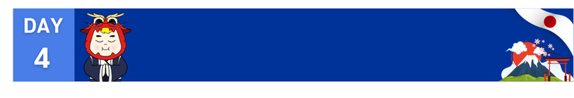
อิสระท่องเที่ยว ตามอัธยาศัย
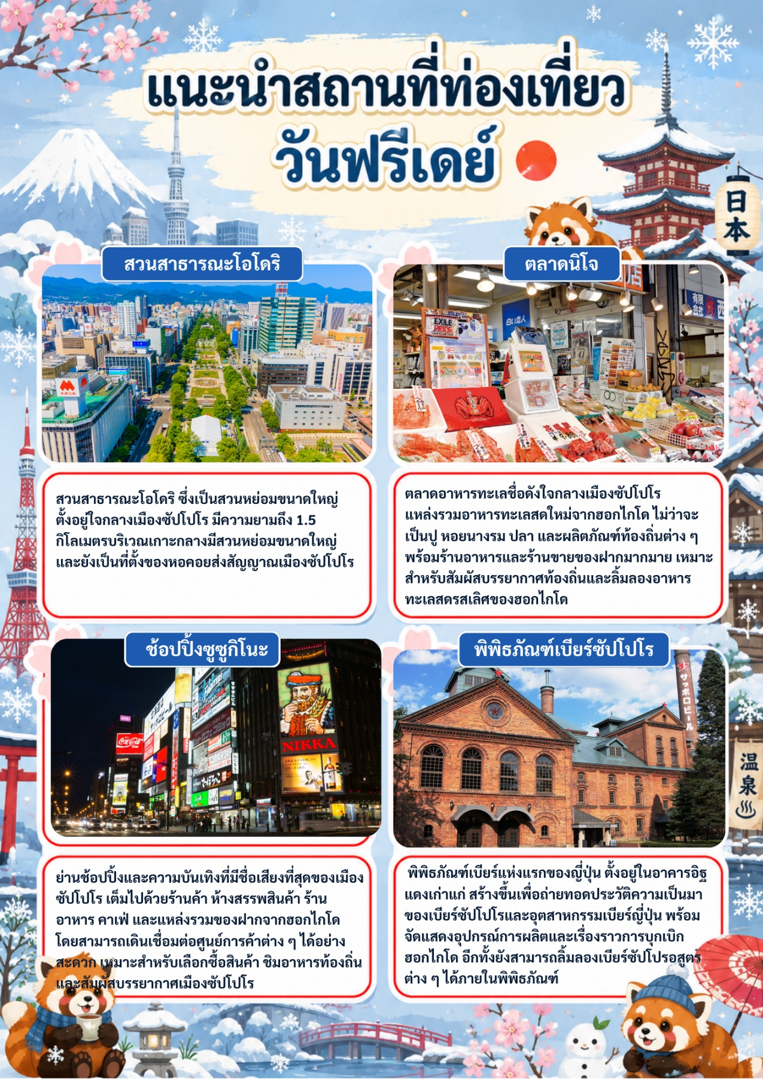
เช้า 🍽 รับประทานอาหารเช้า ณ ห้องอาหารของโรงแรม

กลางวัน อิสระอาหารกลางวันตามอัธยาศัย มีหัวหน้าทัวร์คอยแนะนำให้กับทุกท่าน
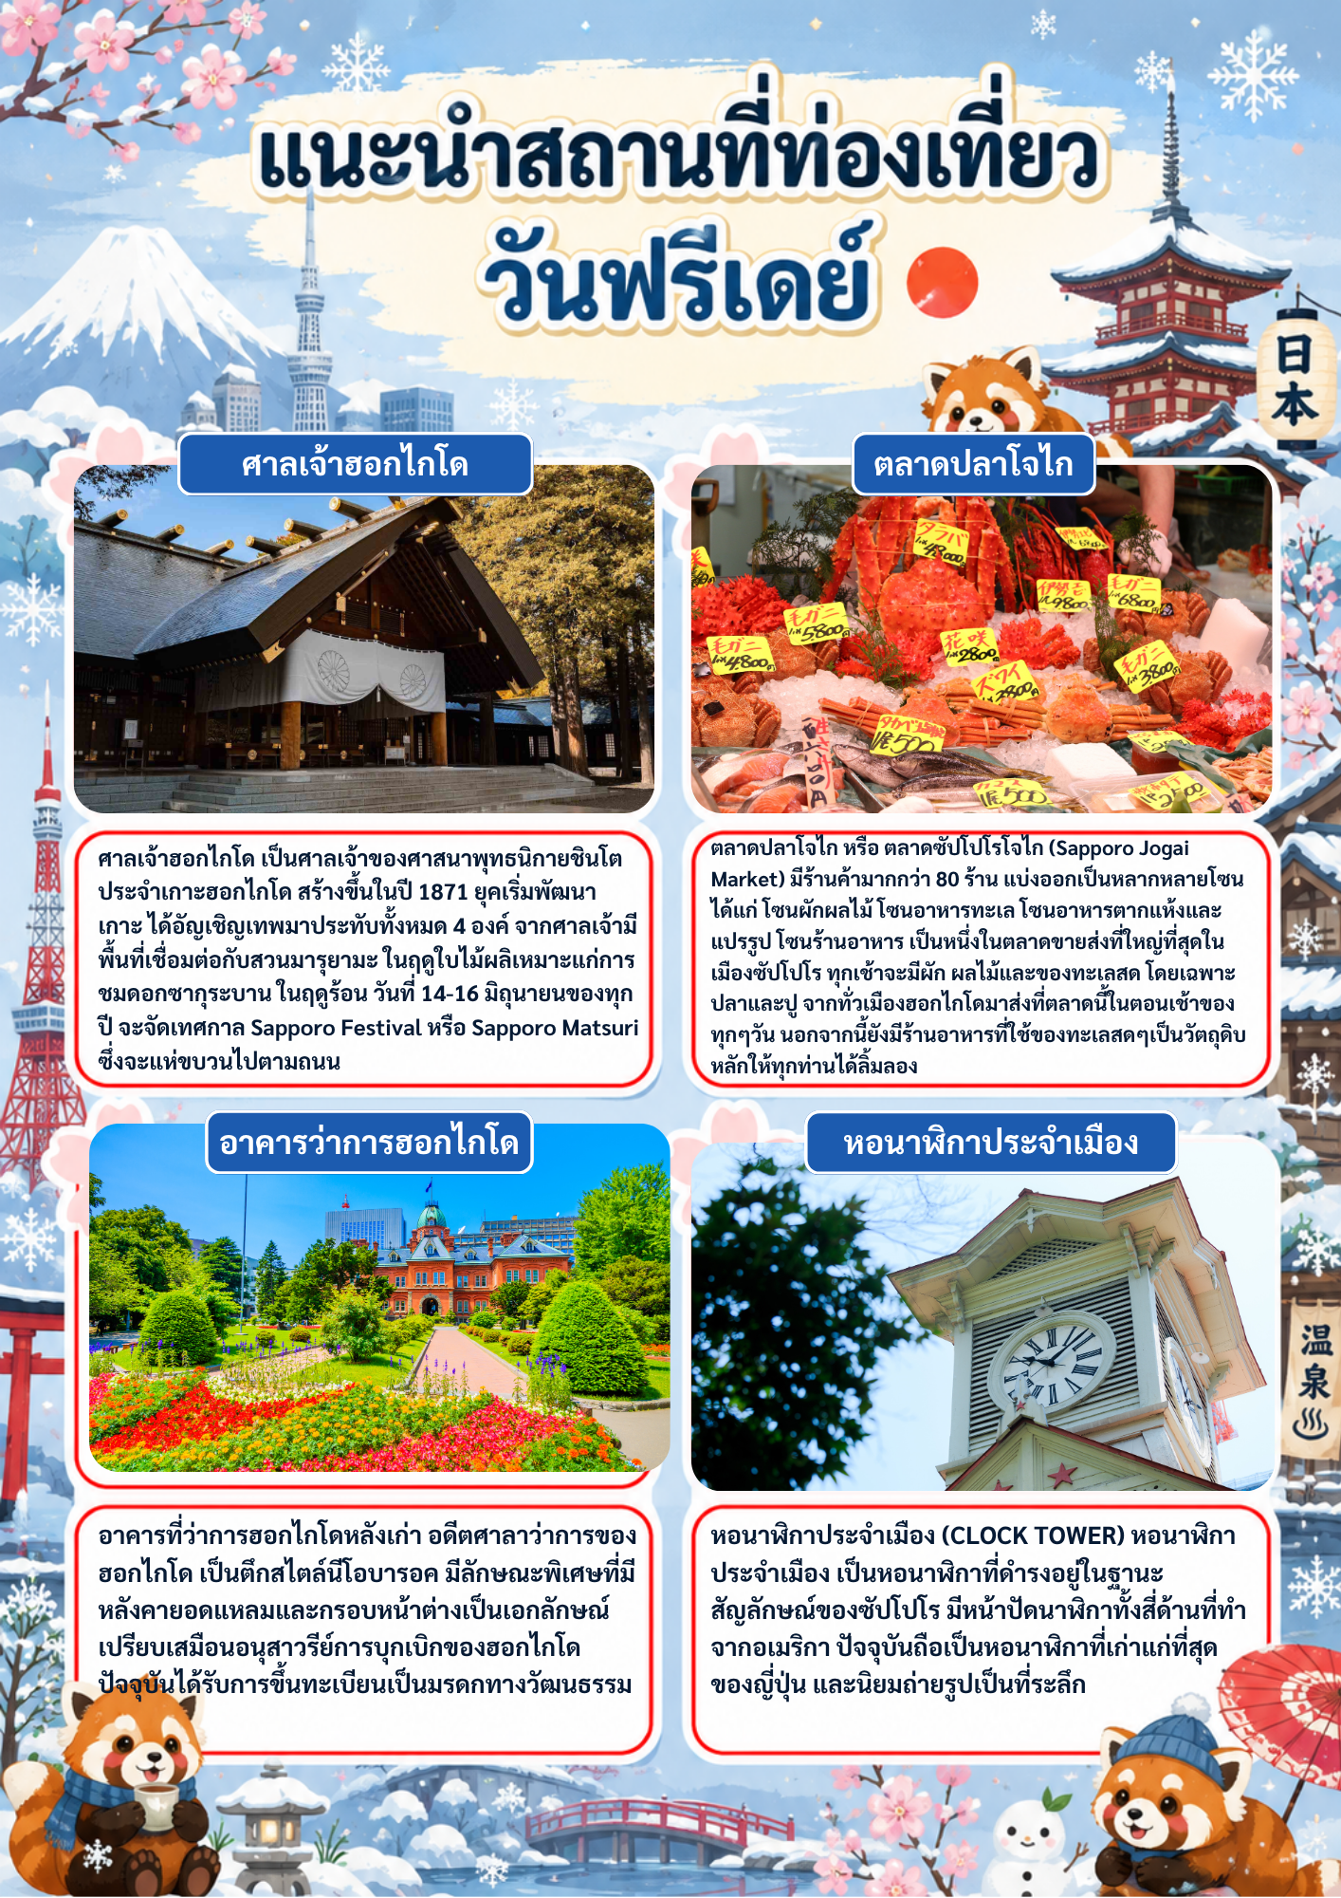
เย็น อิสระอาหารเย็นตามอัธยาศัย มีหัวหน้าทัวร์คอยแนะนำให้กับทุกท่าน
ที่พักคืนนี้ HOTEL SAPPORO หรือเทียบเท่าระดับ 3 ดาว⭐⭐⭐
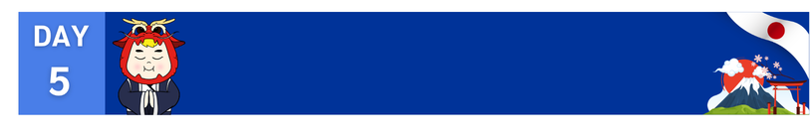
เช้า 🍽 รับประทานอาหารเช้า ณ ห้องอาหารของโรงแรม
ตลาดปลาโจไก-คลองโอตารุ-พิพิธภัณฑ์กล่องดนตรี
ถนนซาไกมาจิ-สนามบินชิโทเซ่
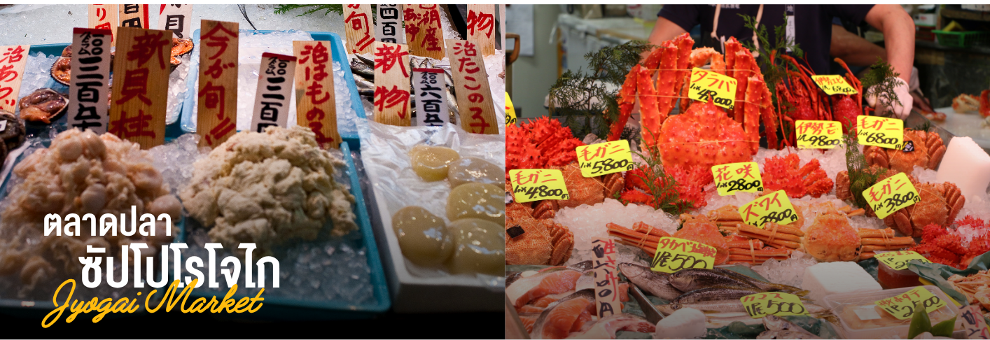

นำทุกท่านเดินทางสู่ ตลาดปลาโจไก มีร้านค้ามากกว่า 80 ร้าน แบ่งออกเป็นหลากหลายโซน ได้แก่ โซนผักผลไม้ โซนอาหารทะเล โซนอาหารตากแห้งและแปรรูป โซนร้านอาหาร เป็นหนึ่งในตลาดขายส่งที่ใหญ่ที่สุดในเมืองซัปโปโร ทุกเช้าจะมีผัก ผลไม้และของทะเลสด โดยเฉพาะปลาและปู จากทั่วเมืองฮอกไกโดมาส่งที่ตลาดนี้ในตอนเช้าของทุกๆวัน นอกจากนี้ยังมีร้านอาหารที่ใช้ของทะเลสดๆเป็นวัตถุดิบหลักให้ทุกท่านได้ลิ้มลอง
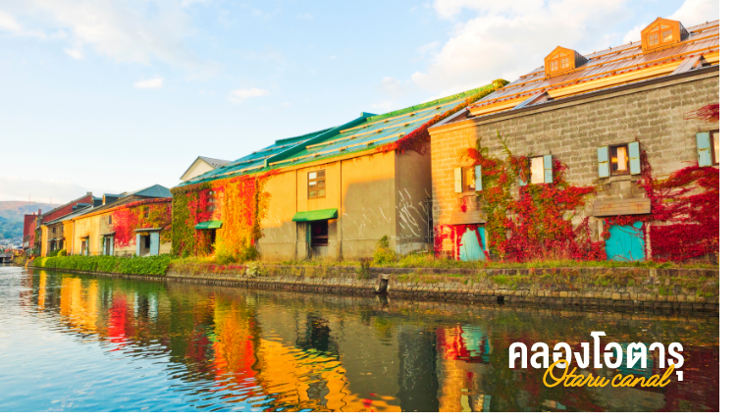

นำทุกท่านเดินทางสู่ เมืองโอตารุ เมืองท่าที่เจริญรุ่งเรืองในฐานะที่เป็นเมืองค้าขายในช่วงปลายศตวรรษที่ 19 ถึง 20และยังเป็นเมืองมีชื่อเสียงเกี่ยวกับการทำเครื่องแก้วที่สวยงาม และมีสไตล์รูปทรงอันเป็นเอกลักษณ์คลองโอตารุ สัญลักษณ์ของเมืองโอตารุที่ได้รับความนิยมถ่ายภาพ มีฉากหลังเป็นหลังคาอาคารก่ออิฐแดง โดยคลองโอตารุสร้างเสร็จในปี 1923 ถือว่าเป็นคลองที่เกิดจากการถมทะเล ใช้เป็นเส้นทางขนถ่าย สินค้าจากเรือใหญ่ ลงสู่เรือขนถ่าย แล้วนำสินค้ามาเก็บไว้ภายในโกดัง แต่ภายหลังได้เลิกใช้และถมคลองครึ่งหนึ่งทำเป็นถนนหลวงสาย 17 ส่วนที่เหลือไว้ครึ่งหนึ่งก็ได้ทำการปรับปรุงเป็นสถานที่ท่องเที่ยว ทั้งยังปรับปรุงทางเดินเลียบคลองด้วยอิฐสีแดง
กลางวัน 🍽 รับประทานอาหารกลางวัน ณ ภัตตาคาร JP SET
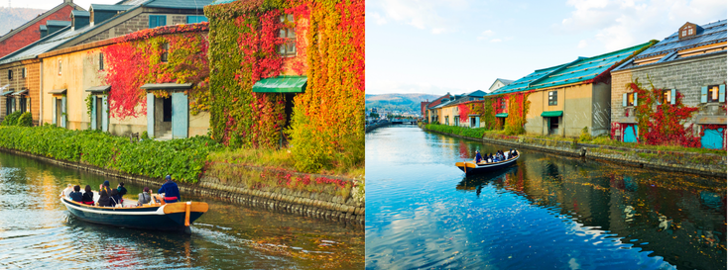

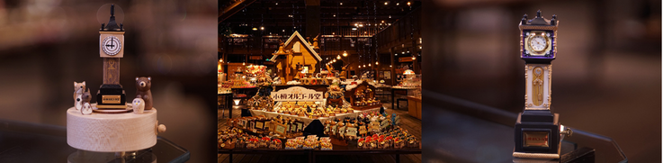
พิพิธภัณฑ์กล่องดนตรี (MUSIC BOX) ท่านจะได้ชมกล่องดนตรีมากมายหลายหลายแบบน่ารักๆ เต็มไปหมดมากกว่า 3,000 แบบ รวมถึงท่านยังสามารถเลือกทำกล่องดนตรีแบบที่ท่านต้องการได้ด้วย ท่านสามารถเลือกกล่องใส่ ตุ๊กตาเซรามิกและเพลงมาประกอบกัน มีบริการนำเพลงกล่องดนตรีทั้งเพลงญี่ปุ่นและเพลงสากลมาอัดเป็นซีดีโปสการ์ดส่งได้โดยตรงจากทางพิพิธภัณฑ์ ให้ท่านได้สัมผัสและชื่นชมกล่องดนตรีน่ารักมากมาย ให้ท่านได้ทำกล่องดนตรีน่ารักๆ ในแบบที่ท่านชื่นชอบด้วยตัวท่านเอง
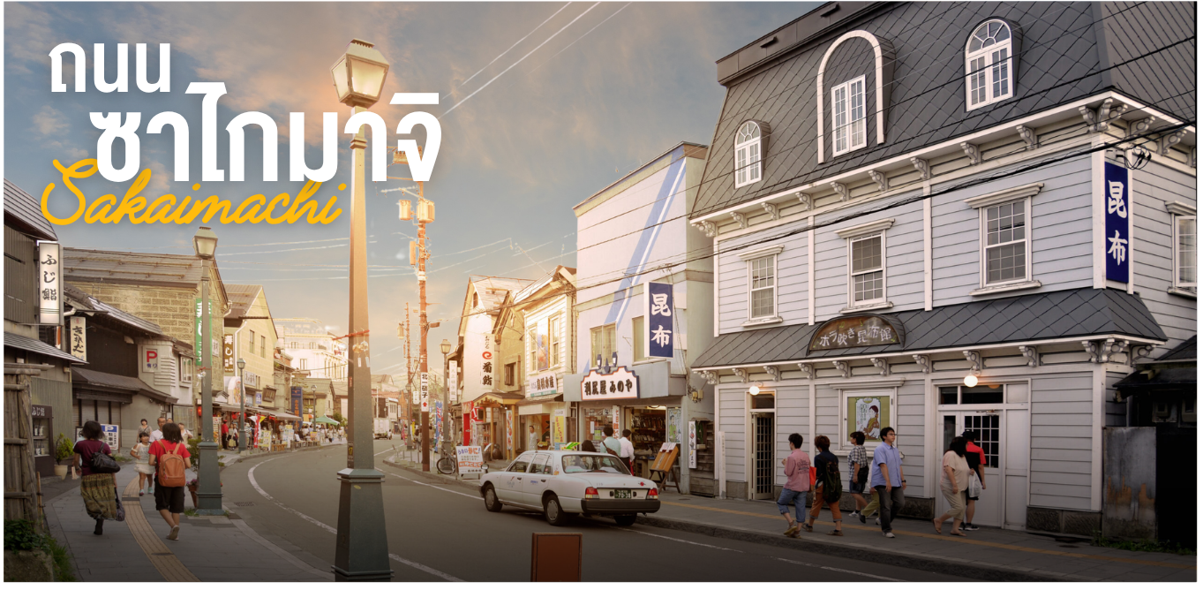
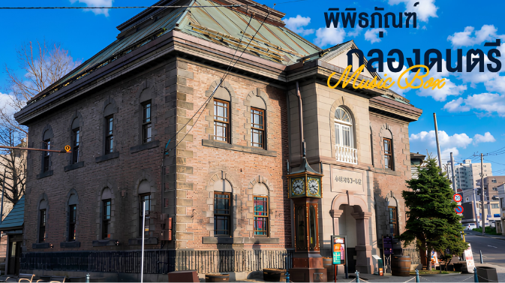

อิสระตามอัธยาศัยถนนซาไกมาจิ (Sakaimachi Street) ตั้งอยู่ในเมืองโอตารุ จังหวัดฮอกไกโด ประเทศญี่ปุ่น เป็นถนนที่มีชื่อเสียงด้านอาคารสไตล์ตะวันตกที่มีเสน่ห์และยังคงรักษาความเป็นเอกลักษณ์ของช่วงต้นศตวรรษที่ 20 ไว้ได้อย่างดี ที่นี่เคยเป็นศูนย์กลางการค้าและการขนส่งที่สำคัญ ปัจจุบันถนนซาไกมาจิเต็มไปด้วยร้านค้า ร้านอาหาร และคาเฟ่ที่จำหน่ายของฝากและสินค้าท้องถิ่น เป็นสถานที่ท่องเที่ยวยอดนิยมที่สามารถเดินเล่นสัมผัสบรรยากาศและชมสถาปัตยกรรมที่สวยงาม
เย็น 🍽 อิสระรับประทานอาหารเย็น มีไกด์แนะนำร้านอาหารให้กับทุกท่าน

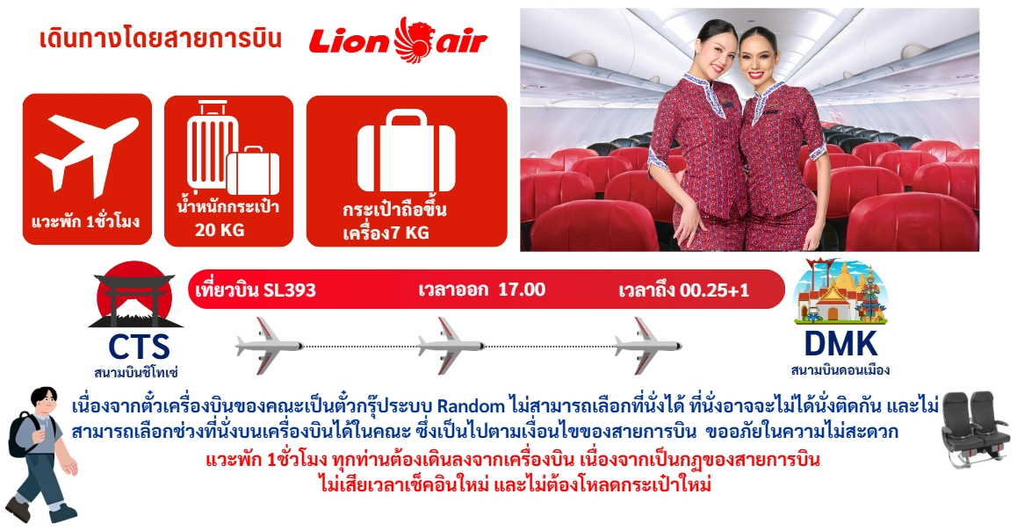
ถึงเวลาอันสมควร นำทุกท่านเดินทางกลับสู่สนามบินชิโทเซ่ ฮอกไกโด
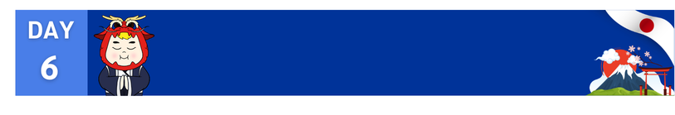
สนามบินดอนเมือง กรุงเทพ

00.25 น. นำท่านเดินทางถึงสนามบินดอนเมือง ประเทศไทย โดยสวัสดิภาพ
*******************************
